

**Computação Móvel**

**LEI**

**Conceito da Aplicação**

**RECLAIM PORTUGAL**

Discentes

Carlos Antunes – 190221099

Daniel Morais – 190221034

Eduardo Ferreira – 110221031

Jorge Mimoso – 200221110

Marco Teodoro – 190221059

Ricardo Ribeiro – 190221060

Docente

Bruno Pereira

Ano letivo 2020/2021

**Título:** Reclaim Portugal

**Conceito:** a aplicação consiste num jogo de perguntas onde o jogador tem a possibilidade de entrar numa batalha épica de cultura geral contra os seus amigos. O jogo apresenta um ritmo acelerado que obriga o jogador a responder ao máximo de perguntas num certo tempo limite.

De forma a aumentar a velocidade de jogo, o jogo dispõe de duas possibilidades de resposta:

* Toque na metade do ecrã correspondente à resposta correta;
* Virar o dispositivo para o lado correto, recorrendo ao acelerómetro.

Para cada ronda, as perguntas são escolhidas aleatoriamente. Ao completar partidas, o utilizador avança na sua classificação e tem a possibilidade de receber bónus, que poderá utilizar mais tarde.

A aplicação dispõe de um mapa que possibilita visualizar a posição geográfica do utilizador, assim como a dos jogadores mais próximos. Adicionalmente, é possível consultar os detalhes de outros jogadores ao selecionar no mapa.

Por fim, o jogo terá um segundo mapa interativo, que permite consultar o progresso do utilizador no jogo sob a forma de domínio de conhecimentos sobre cada região. Dividindo o mapa pelas principais regiões nacionais, cada uma apresentada com um valor em percentagem correspondente ao domínio da região em questão. Este valor irá variar, consoante a taxa de sucesso ao responder às perguntas relacionadas com aquela região especifica. Adicionalmente, ao navegar para uma região, serão mostrados factos locais ao utilizador, convidando o utilizador a conhecer as regiões cujo seu domínio de conhecimentos seja menor.

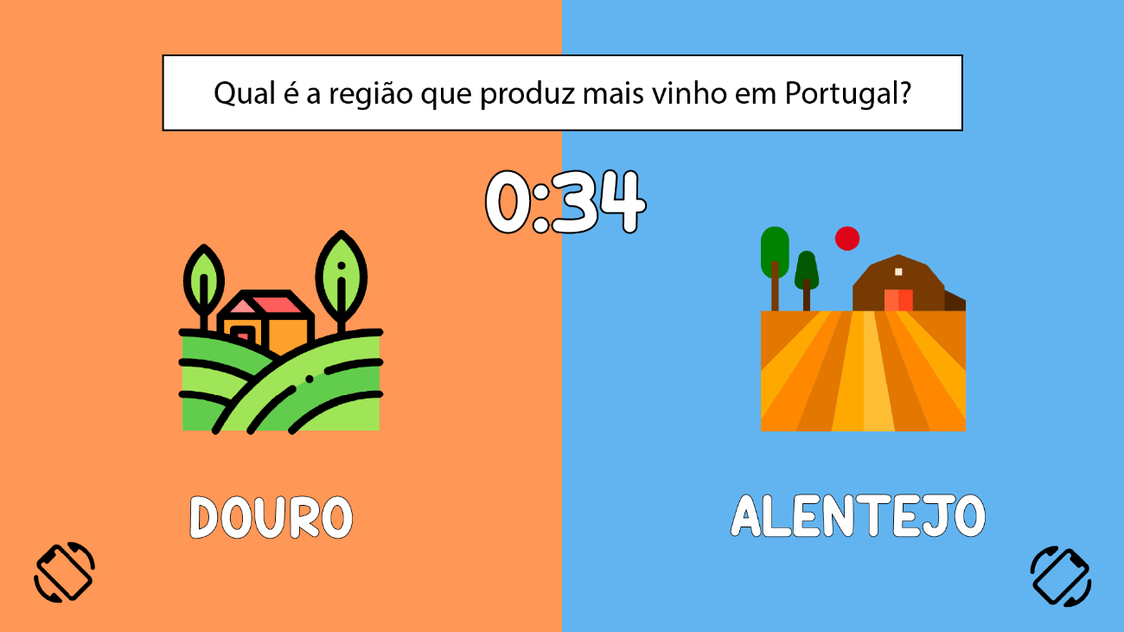

**Público-alvo:** crianças e jovens adultos com desejo de explorar o seu país e adquirir conhecimentos duma forma divertida.

**Utilização de sensores:**

* **Localização por GPS –** visualização no mapa dos jogadores mais próximos;
* **Acelerómetro –** seleção da resposta;
* **Campo Magnético –** indicação da orientação atual do utilizador relativamente ao mapa;
* **Luz ambiente –** controlo do brilho do ecrã consoante o nível da luz ambiente;

**Funcionalidades gerais:**

* Permite o registo e autenticação de utilizador;
* Permite criar e editar as informações do perfil público do utilizador;
* Permite alterar as configurações da aplicação;
* Permite visualizar os créditos dos autores da aplicação;
* Permite alterar o esquema de cores (e.g. *dark theme*);
* Permite definir o idioma da aplicação entre inglês e português.

**Funcionalidades especificas:**

* Permite escolher a opção correta recorrendo ao acelerómetro;
* As perguntas de cada ronda são geradas aleatoriamente em função da classificação do jogador;
* Permite navegar no mapa e localizar geograficamente a posição do utilizador e jogadores mais próximos;
* Permite consultar a classificação dos jogares mais próximos;
* Dificuldade das perguntas vai alterando com ao longo da ronda, dependendo do sucesso do jogador nas perguntas anteriores;
* Permite consultar detalhes de jogadores, inclusive a sua classificação;
* Utilização de bónus de pontuação esporádicos, conseguidos em função do desempenho do jogador;
* Utilização intuitiva de vibração e som afirmativo, ao acertar e errar a pergunta, respetivamente.
* Dispõe de dois modos de jogo:
  + Conhecer Portugal: perguntas aleatórias sobre todas as regiões portuguesas;
  + Viaja pela região: perguntas apenas relacionadas com a região que o utilizador selecionar.

**Vantagens ao usar a aplicação:**

* Desenvolver o nível de cultura geral e assimilação de factos nacionais e regionais;
* Desenvolvimento das capacidades cognitivas dos utilizadores;
* Contribuição para a socialização entre amigos;
* Passatempo;

**Originalidade:** a originalidade da nossa aplicação, está relacionada com a forma dinâmica e interativa em como o utilizador pode assimilar informação pertinente e curiosidades sobre o território nacional. Nas principais aplicações semelhantes, não existe a possibilidade de conhecer factos sobre regiões e monumentos antes de responder aos questionários.

**Principais vantagens:** A nossa aplicação não se centra apenas na competitividade entre utilizadores, mas também dá ao utilizador a possibilidade de aumentar o seu nível de cultura geral, enquanto se diverte sozinho ou com os amigos. Assim como, fomentar o interesse do utilizador a visitar uma determinada região e/ou ponto de interesse.

**Principais concorrentes:**

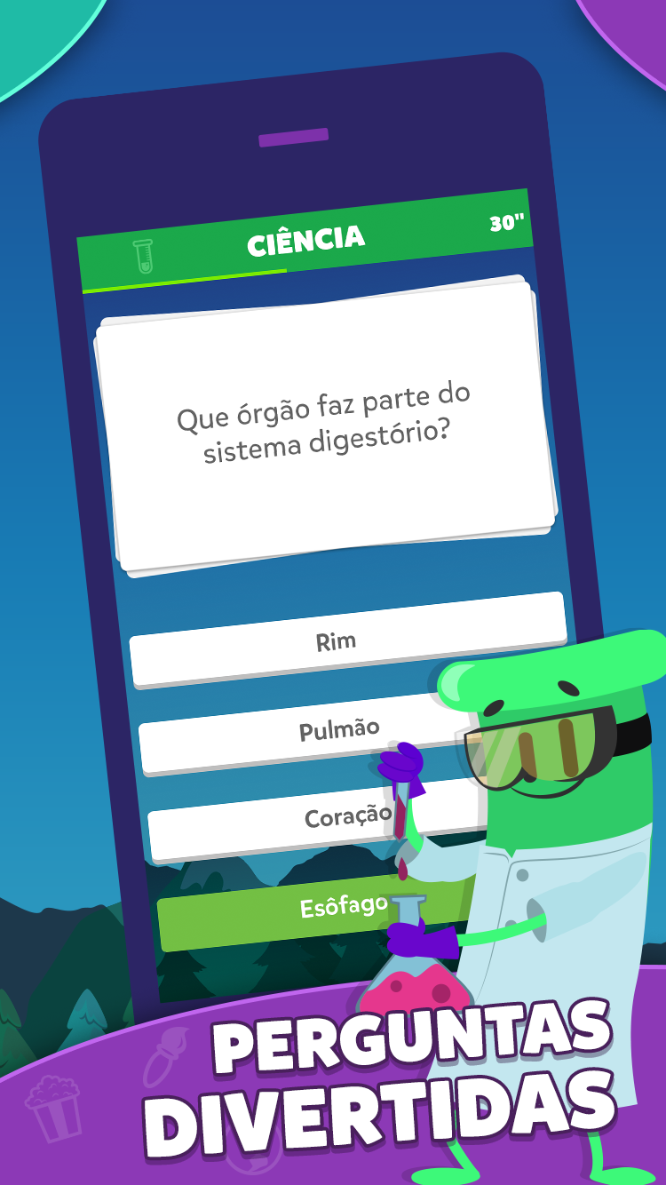 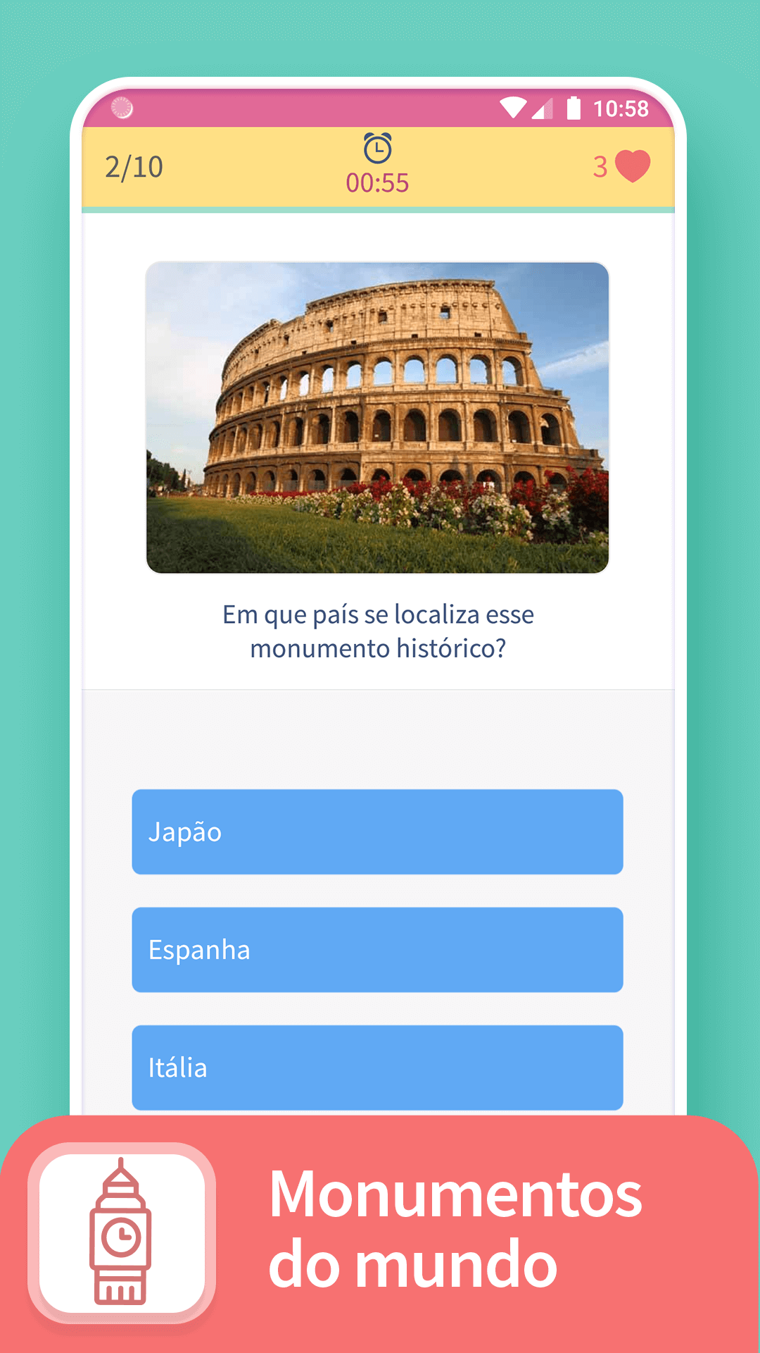 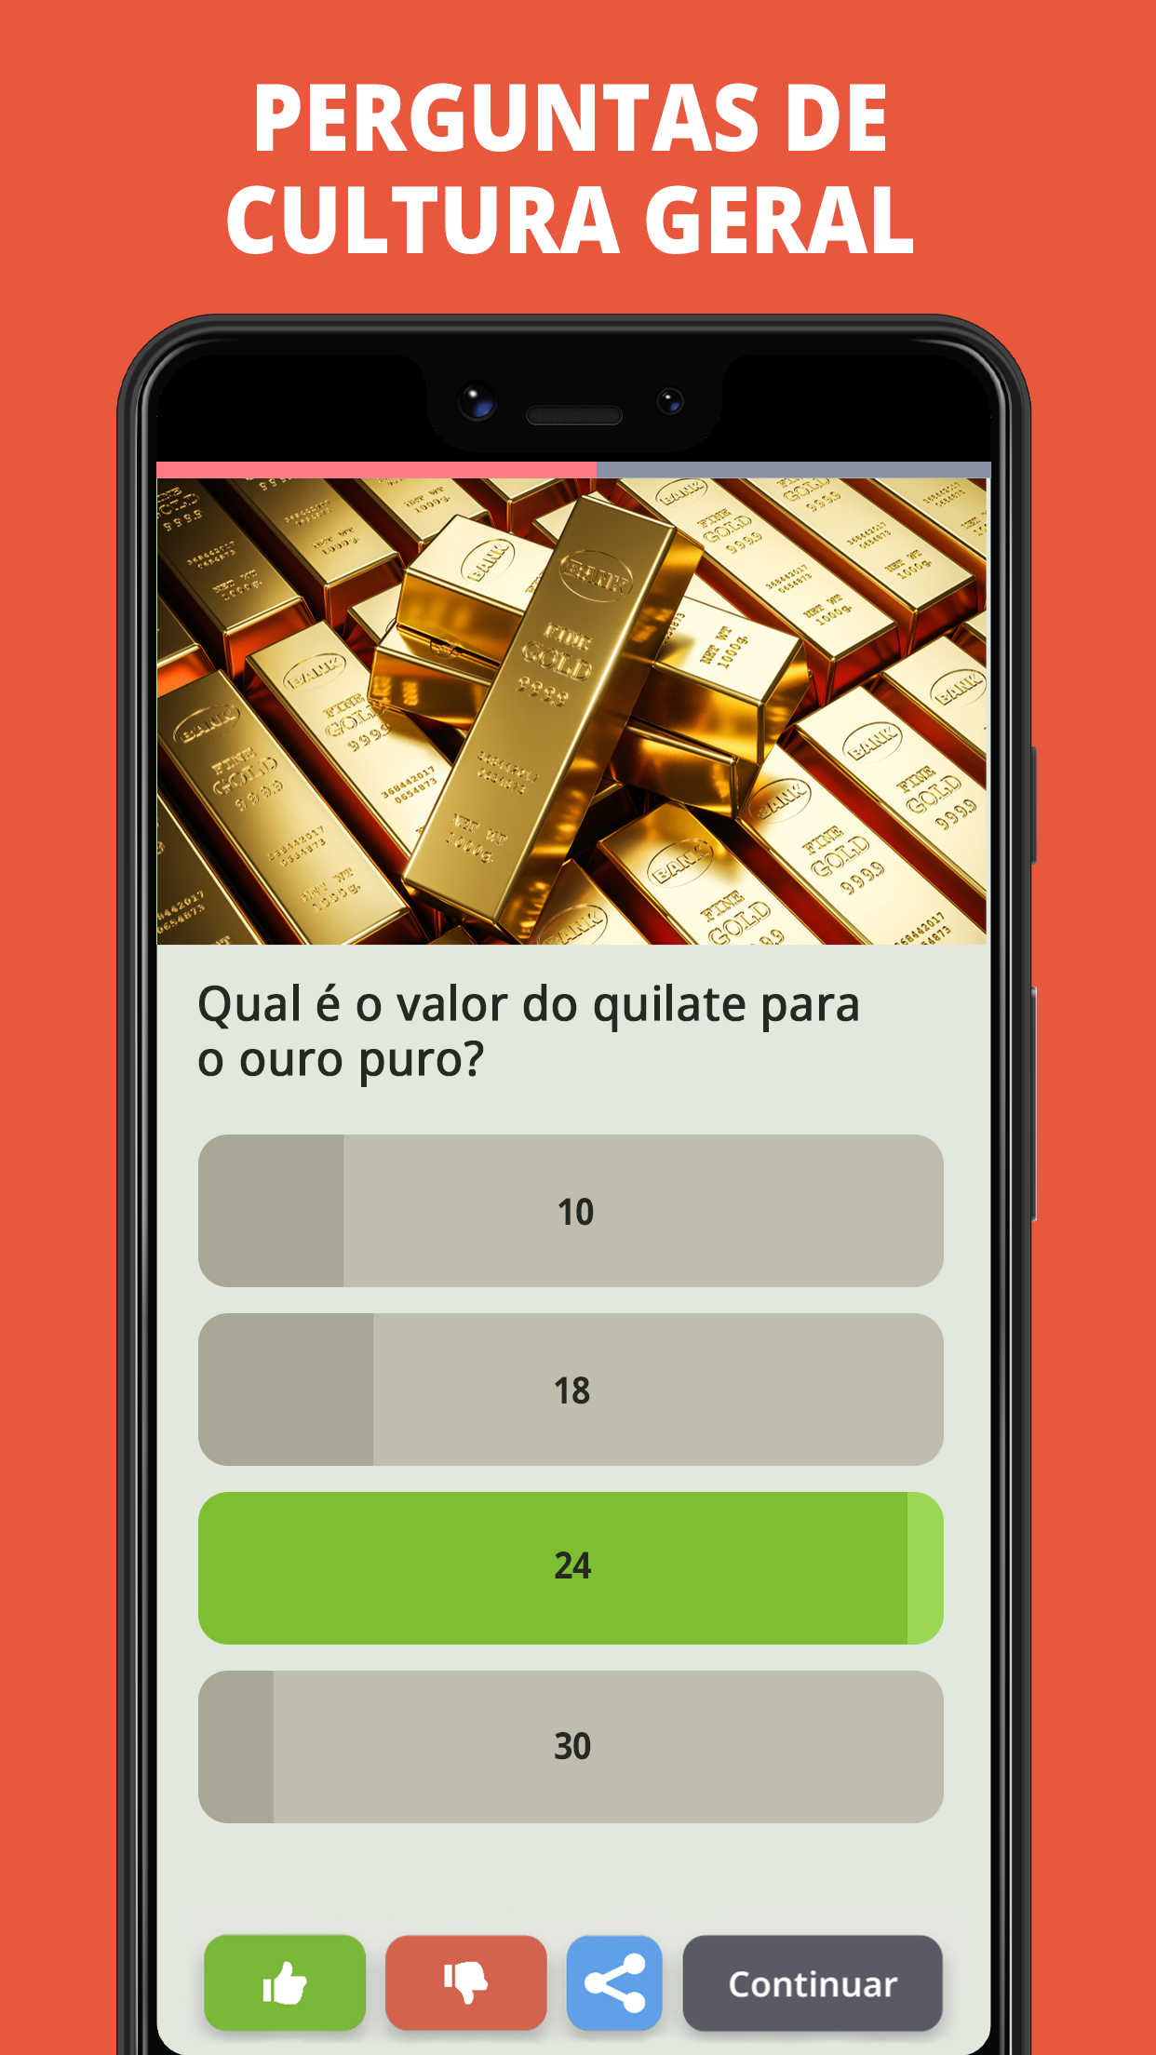

Perguntados

QuizzLand

Trivia 360